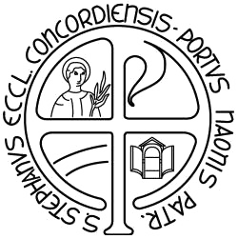
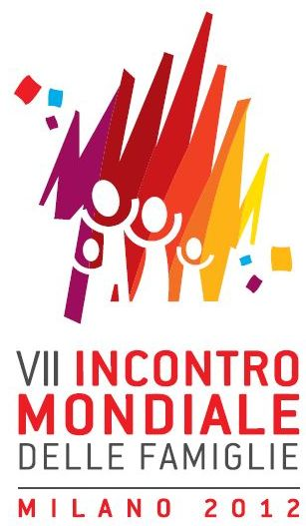
Diocesi di Concordia-Pordenone
Commissione Pastorale per la Famiglia e la Vita

Milano 2012:
VII Incontro Mondiale delle Famiglie

Pellegrinaggio diocesano
Le famiglie incontrano papa Benedetto XVI
2-3 giugno 2012

Carissimi,
l’appuntamento del VII Incontro Mondiale delle Famiglie è un evento di grazia per vivere l’universalità della Chiesa e fare esperienza di essa come “famiglia di famiglie”. Papa Benedetto incontrerà famiglie da tutto il mondo per ascoltarne le testimonianze, vivere momenti di preghiera, condividere il Pane eucaristico. Sarà un autentico rinnovamento nello Spirito che, a partire da coloro che parteciperanno direttamente, si diffonderà in tutte le comunità diocesane.

Per prepararci all’evento abbiamo già incontrato, il 20 ottobre scorso, don Stefano Cucchetti, teologo della diocesi ambrosiana, che ci ha informati sui preparativi facendo crescere in molti il desiderio di parteciparvi. Sappiamo che alcune parrocchie si stanno organizzando autonomamente, ma non vogliamo che chi non ha una struttura alla quale appoggiarsi resti senza la possibilità di partecipare all’evento. Pertanto la Commissione diocesana propone un pellegrinaggio di due giorni, sabato 2 e domenica 3 giugno. Abbiamo trovato ospitalità nei locali della parrocchia di Borgo San Siro, a circa 40 Km da Milano. Visti i tempi che stiamo attraversando, per abbattere i costi e permettere così la partecipazione dell’intera famiglia, abbiamo scelto una sistemazione molto sobria, da pellegrini: ci si munirà di sacco a pelo, materassino e asciugamani e ci si adatterà con grande elasticità e fraterno aiuto familiare ai servizi che la parrocchia offre quali: un salone con bagni senza acqua calda + 2 docce e un salone con bagni e acqua calda, ma senza docce.
In alternativa a questa soluzione, abbiamo trovato anche un Motel a pochi chilometri dalla parrocchia: Motel Flower, situato a Gropello Cairoli, all’ingresso dell’autostrada che ci porta a Milano.

I posti a disposizione sono 45 (un solo pullman), per cui daremo la precedenza in base alla data di iscrizione.

Questo il programma di massima che potrà subire qualche modifica (non si conoscono ancora gli orari dell’incontro con il papa di sabato 2) e sarà specificato in prossimità della partenza:
Sabato 2 giugno: partenza alle ore 8.00 dal Centro Diocesano – Pordenone; 13.00 pranzo in ristorante a Gropello Cairoli, sistemazione nelle stanze e/o negli ambienti della parrocchia; 15.30 partenza per Milano-Aeroporto di Bresso per la Festa delle Testimonianze con Benedetto XVI; al termine, rientro in albergo e/o in parrocchia. La cena è al sacco nel luogo dell’incontro con il papa.
Domenica 3 giugno: S. Messa solenne presieduta da Benedetto XVI alle ore 10.00 all’Aeroporto di Bresso; pranzo in Autogrill; rientro previsto per le ore 20.00 presso il Centro Diocesano-Pordenone.

Costi:
Opzione A (sistemazione in parrocchia): € 85 per adulto; € 70 per bambino/ragazzo tra i 7 e i 17 anni; € 55 per bambino fino ai 6 anni. Il prezzo è comprensivo di corriera, assicurazione, pranzo di sabato 2 giugno, Kit della famiglia.
Opzione B (sistemazione in albergo): ai costi indicati nell’opzione A va sommato il prezzo della camera. Singola: € 55; doppia € 65; tripla € 75; quadrupla (solo due stanze disponibili) € 110.

Info aggiuntive:
La cena al sacco di sabato 2 giugno va portata da casa. Il pranzo in Autogrill al rientro è a carico dei partecipanti.
Termine delle iscrizioni: 15 marzo 2012.
Come iscriversi: telefonando all’Ufficio Famiglia (vedi sotto) o scrivendo a famiglia@diocesiconcordiapordenone.it (indicare numero dei partecipanti e recapito telefonico).
Caparra: € 50 a partecipante da versare all’Ufficio Famiglia entro il 15 marzo (non rimborsabili, a meno che non si trovino dei sostituti).
Per informazioni sull’Incontro Mondiale delle Famiglie: www.family2012.com (ricco di materiale video, informativo, catechetico).
Per informazioni sul nostro pellegrinaggio: Ufficio Diocesano Famiglia: tel. 0434 221236 (mar, ven: ore 15-17; mer, gio: ore 9-12), e-mail: famiglia@diocesiconcordiapordenone.it.

